1) Crie uma página da web com o layout abaixo:

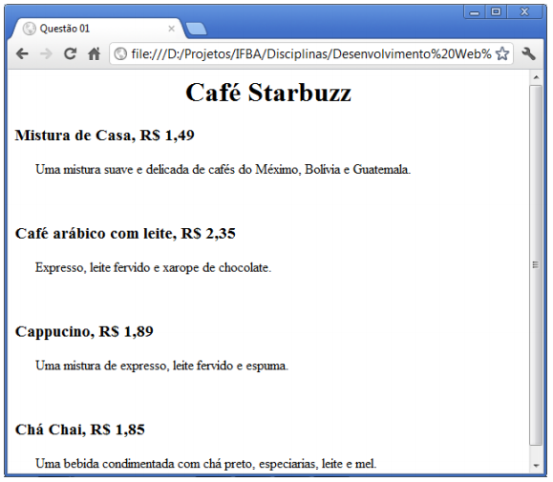

2) Crie uma página da web com o layout abaixo:

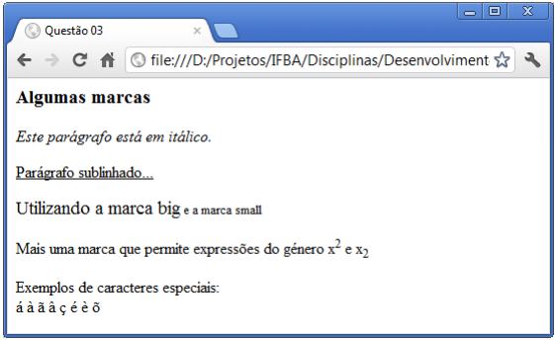

3) Crie uma página da web com o layout abaixo:

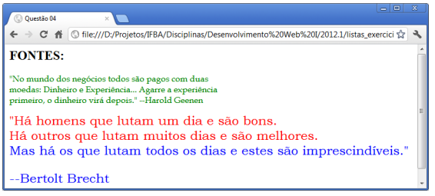

4) Crie uma página da web com o layout abaixo:

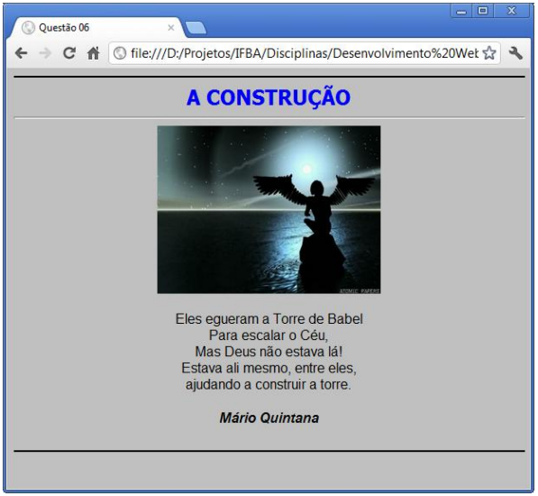

Link da imagem: <https://sites.google.com/site/desenvolvimentowebi20121/home/quadro-de-avisos/listadeexercicios01-imagens/anjo.jpg>

4) Crie uma página web com o layout abaixo:



5) Desenvolver um manual online de etiquetas e boas maneiras para orientação de usuários que desejam fazer uma visita a uma pessoa hospitalizada, conforme especificações abaixo:

* Uma página principal, de nome “questao01.html”, com a aparência abaixo:

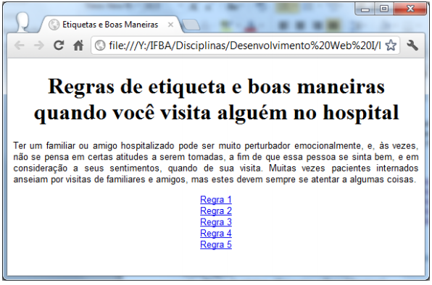

Observações:

* Título da página: “Etiquetas e Boas Maneiras”;
* Uso de cabeçalho de nível 1 para a primeira linha de texto (“Regras de etiqueta e boas maneiras quando você visita alguém no hospital”);
* Uso de fonte padrão (família e tamanho) para a primeira linha de texto;
* Alinhamento centralizado para a primeira linha de texto;
* Uso de fonte da família “Arial”, com tamanho 2, para os demais textos;
* Uso de alinhamento justificado para o texto “Ter uma família ... a algumas coisas”;
* Relação de links para as páginas “regra1.html”, “regra2.html”, “regra3.html”, “regra4.html” e “regra5.html”, da forma como exibido na imagem acima.
* 5 páginas, de nomes “regra1.html”, “regra2.html”, “regra3.html”, “regra4.html” e “regra5.html” respectivamente, contendo informações sobre regras de etiqueta e boas maneiras, com a aparência abaixo:

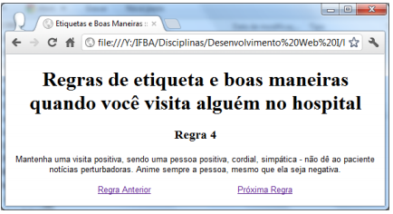

Observações:

* Diferenças de conteúdo entre as páginas: número da regra e descrição da regra, conforme tabela abaixo:

|  |
| --- |
| Regra 1 Se não for um familiar próximo, entre em contato com a família da pessoa ou o hospital para saber se, e quando, você pode visitar a pessoa internada. |
| Regra 2 Se for possível, ligue para o paciente e lhe pergunte se ele está disposto a receber visitas. |
| Regra 3 Esteja atento ao fato de que a pessoa poderá ficar cansada à medida que sua visita prossegue. Se perceber que a pessoa está querendo dormir ou ficando cansada, mesmo que esteja há pouco tempo com ela, despeça-se e visite-a noutro dia. |
| Regra 4 Mantenha uma visita positiva, sendo uma pessoa positiva, cordial, simpática - não dê ao paciente notícias perturbadoras. Anime sempre a pessoa, mesmo que ela seja negativa. |
| Regra 5 Se o quarto de hospital for compartilhado, cumprimente os pacientes restantes e suas visitas quando chegar e quando sair; se achar oportuno deseje-lhe melhoras também. |

Observações:

* Uso de cabeçalho de nível 3 para a segunda linha de texto (“Regra n”, onde n é o número da regra);
* Título da página: “Etiquetas e Boas Maneiras :: Regra n”, onde n é o número da regra;
* Uso de fonte padrão (família e tamanho) para as duas primeiras linhas de texto;
* Alinhamento centralizado para as duas primeiras linhas de texto;
* Uso de fonte da família “Arial”, com tamanho 2, para os demais textos; ✓ Alinhamento centralizado para o texto que contém a descrição da regra;
* Dois links, posicionados em um parágrafo centralizado para as páginas da regra anterior e da próxima regra (em relação à regra descrita na página em questão), respectivamente. Observar duas exceções: na página “regra1.html”, o link à esquerda (texto “Página Inicial”) aponta para a página principal; na página “regra5.html”, o link à direita (texto “Página Inicial”) aponta, igualmente, para a página principal. Sobre o espaçamento entre os links, exige-se uma quantidade mínima de 30 caracteres.
* Importante: certifique-se de que todos os arquivos citados anteriormente estejam armazenados em uma mesma pasta.

Créditos dos exercícios:

Alexandre Santos Silva  
Rafael Hoffmann